Carlos Mario Jaramillo

Conversación sobre la historia de la pedagogía en Colombia
Para escuchar (Funciona en Chrome y Firefox)
<html> <iframe src=“https://archive.org/embed/Carlos_mario_jaramillo_pedagoga_del_arte_en_colombia_session” width=“500” height=“30” frameborder=“0” webkitallowfullscreen=“true” mozallowfullscreen=“true” allowfullscreen></iframe> </html>
Para descargar

Notas de la conversación:
Agregue y edite lo que considere
- Pedagogía-Arte-Educación una preocupación permanente
- Nos constituimos como profesionales del Arte, no se puede esquivar ninguna de esas coordenadas
- Su tesis de Doctorado trata ese proceso
- Historia de ese proceso, Desarrollo del Contexto, Alternativas de referentes Internacionales
- Preguntarnos por la idea del arte de enseñar
- Enseñar es un proceso cultural que la humanidad ha tenido siempre
- Enseñar es un arte?
- Al principio el arte se usa al servicio de un proyecto de imaginario de nación
Otras maneras de tomar notas (digestión de ideas y conversaciones con uno mismo durante una exposición de ideas de otro.
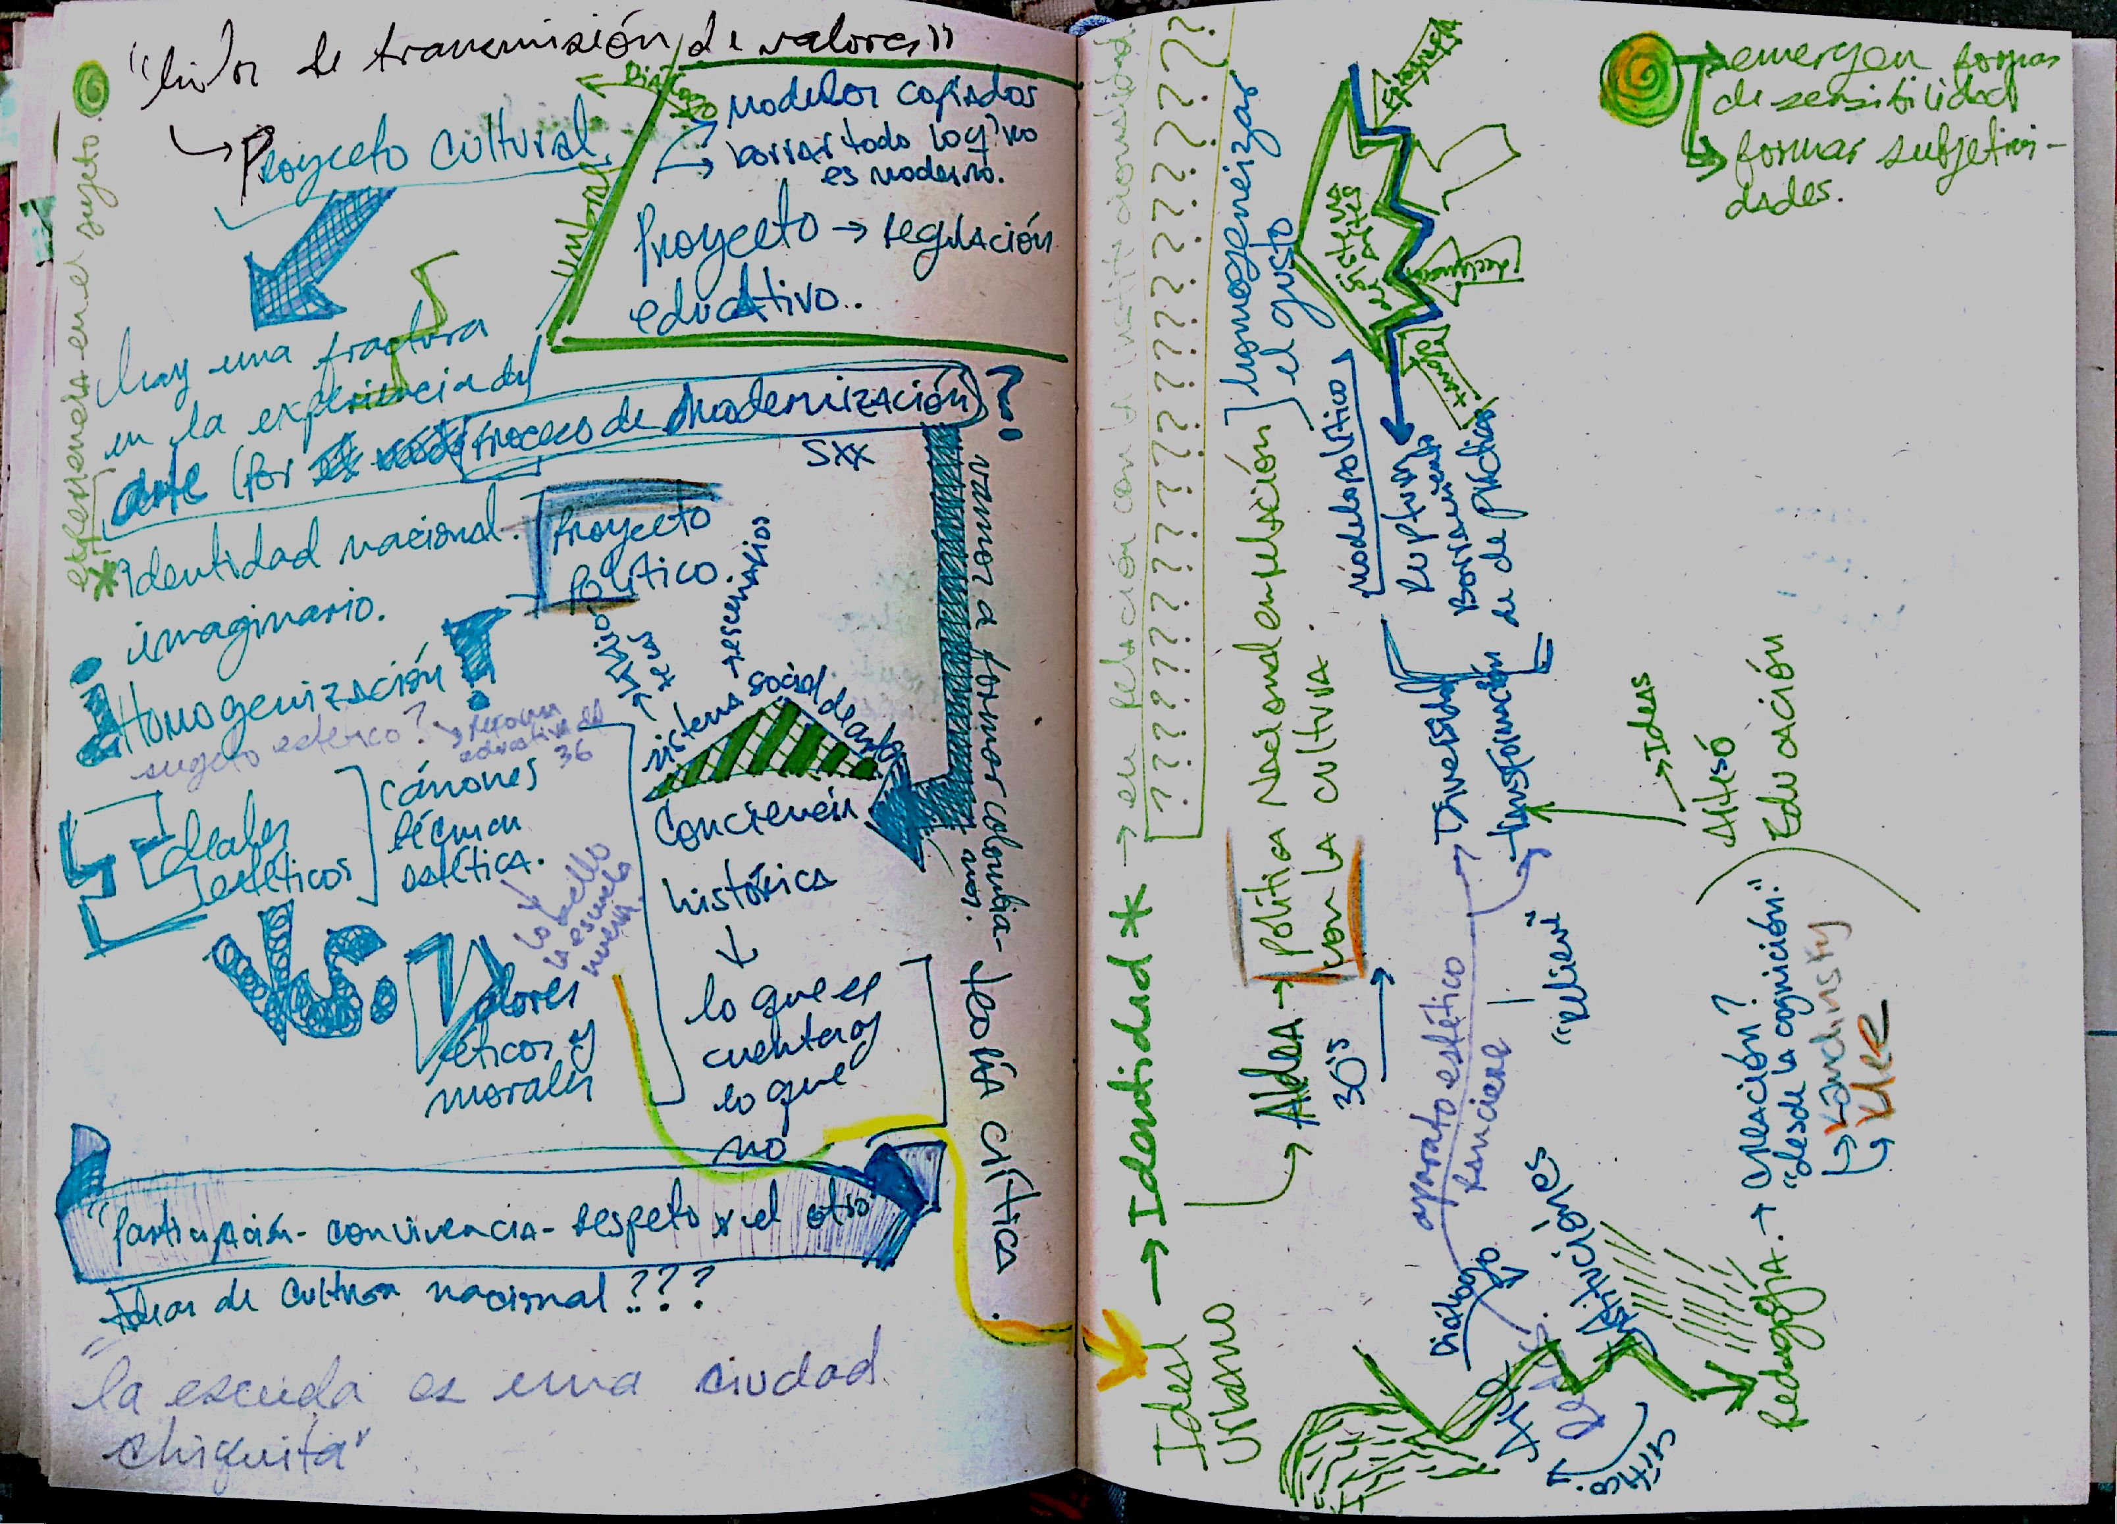
- En la década de los 30 se configura el Arte como comunicación del imaginario de Nación
- Emerge la influencia del discurso pedagógico en el Arte
- La Escuela y la Cultura no tienen un límite definible, escuela-museo,

